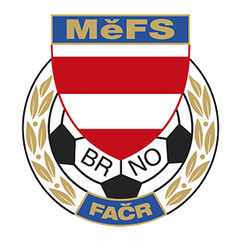
FAČR - Městský fotbalový svaz v Brně
639 00 Brno, Vídeňská 470/9
Telefon: 542 212 675; e-mail: mefs@fotbalbrno.cz

NOMINAČNÍ LISTINA

výběru MěFS Brno, hráčů U11 (r. 2009)

Akce: Tréninkový kemp výběru ročníku 2009

Termín akce: úterý 19.11.2019

Místo: Sportovní hala – ZŠ Janouškova

Sraz: 16:30 u ZŠ Janouškova, Janouškova 2, Brno-Černá Pole

Návrat: cca 18:30

Vybavení hráčů: fotbalové vybavení do haly, povrch umělá tráva

Nominace hráčů U11 (r. 2009):

Aleš Viktorín | Sparta Brno
Tomáš Viktorín | Sparta Brno
Ondřej Horáček | Sparta Brno
Marek Macholán | Sparta Brno
Mikuláš Lužný | Soběšice
Rostislav Ivanya | Líšeň
Kryštof Sotolář | Líšeň
Andreas Lánský | Svratka Brno
Lubomír Máčal | Svratka Brno
Matěj Kotek | ČAFC
Vojtěch Polívka | ČAFC
Štěpán Maleček | Medlánky
Jonáš Trnka | Medlánky
Lukáš Mazuch | Kohoutovice
František Gabriel | Kohoutovice
Patrik Jakubčík | Kohoutovice
Maxim Cenek | Zbrojovka Brno
Šimon Novák | Zbrojovka Brno
Lukáš Pochop | Zbrojovka Brno
Jakub Hajský | Zbrojovka Brno
Filip Hajský | Zbrojovka Brno
Adam Fučík | Zbrojovka Brno
Daniel Sládek | Žebětín
Václav Hynek | Žebětín
Roman Vykoukal | Start Brno
Michal Hartl | MCV Brno
Adam Švec | MCV Brno

Trenéři: Tomáš Kolouch, Josef Dvořáček Vedoucí: Jaroslav Půček

V krajním případě lze vyrozumět telefonicky p. Půčka (+420 734 867 243)

V případě neomluvené neúčasti nominovaných hráčů se klub vystavuje postihu dle článku 17 bod 3 RFS !

V Brně 7. listopadu 2019

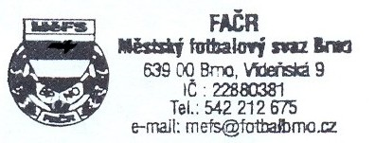
Mgr. Tomáš Němčanský, v.r. Mgr. Jan Maroši, v.r.
předseda KM MěFS předseda VV MěFS

Za správnost:

Libor Charvát
sekretář MěFS

